风帆（扬州）有限责任公司用户侧
2MW/6MWh储能电站项目

工程监理月报
(2025年2月26日～2025年3月27日)

项目监理部（章）：
总监理工程师：
编 制 人：

报告日期：2025 年 03月 27日
监理单位：常州正衡电力工程监理有限公司
目录
1. 工程概述 1
1.1工程概况 1
2. 工程形象进度及分析 1
2.1本月进度和下月进度计划 1
2.1.2投运情况： 2
3. 投资造价控制 2
4. 设备物资供货情况 2
5. 设计图纸出图情况 3
6. 人员及机械配置情况 4
7. 工程质量情况 4
8. 安全文明施工情况 4
9. 方案评审及实施情况 5
10. 工程照片 5

工程概述

1.1工程概况
项目名称 | 风帆（扬州）有限责任公司用户侧 2MW/6MWh储能电站项目
项目概况 | 本工程为风帆（扬州）有限责任公司用户侧 2MW/6MWh储能电站项目。本工程拟在现有厂区内部东南侧空地建设一座电化学储能电站，该储能电站装机容量为2MW/6MWh，采用磷酸铁锂电池+智能组串式储能技术。储能系统由3台储能电池舱、2台直流配电柜、10台组串式PCS、1台升压变组成，以1回10kv电缆线路接入用户，配电系统10kv母线。
项目批复概算  （万元） | 1167（万元） | 项目累计完成投资  （万元）
设计单位 | 中国能源建设集团江苏省电力设计院有限公司
施工单位 | 扬州利扬电建集团有限公司
监理单位 | 常州正衡电力工程监理有限公司
主要设备制造厂家 | 华为数字能源技术有限公司，南京南瑞水利水电科技有限公司 江苏江扬电缆有限公司

1.2 里程碑进度完成情况
序号 | 里程碑节点 | 节点时间 | 完成时间 | 未完成原因
1 | 项目开工 | 2025.03.06 | 2025.03.06
2 | 设备基础 | 2025.03.05
3 | 设备就位 | 2025.04.07
4 | 设备带电 | 2025.05.09

工程形象进度及分析

2.1本月进度和下月进度计划
2.1.1.储能安装工程：
分项工程 |  | 工程总量 | 当月完成 | 累计完成量 | 累计完成率（%） | 备注
 | 水泥搅拌桩 | 75根 | 75 | 75 | 100%
 | 设备基础 | 6MWh | 33% | 33% | 33% | 一二次舱
土建  电气 | 储能柜安装 | 3台 | 0 | 0 | 0%
 | 直流柜 | 2台 | 0 | 0 | 0%
 | 组串式PCS柜 | 12台 | 0 | 0 | 0%
 | 一二次设备舱 | 1座 | 0 | 0 | 0%
 | 电源接入柜 | 1面 | 0 | 0 | 0%
 | 高压电缆终端 | 4套 | 0 | 0 | 0%
 | 低压电缆终端 | 24套 | 0 | 0 | 0%
 | 直流电缆终端 | 36套 | 0 | 0 | 0%
 | 全站接地 | 1套 | 0 | 0 | 0%
 | 大门及围墙 | 1套 | 0.3 | 0.3 | 30% | 基础
 | 电缆井 | 2套 | 1.5 | 1.5 | 75%
 | 视频监控 | 8套 | 0 | 0 | 0%
 | 户外照明 | 5处 | 0 | 0 | 0%
 | 厂区道路 | 1处 | 1 | 0 | 0%

2.1.2投运情况：
分项工程 | 工程总量 | 当月完成量 | 累计完成量 | 累计完成率
投运容量 | 2MW/6MWh | 0MWh | 0MWh | 0%

2.1.3.里程碑计划及完成时间
序号 | 项目名称 | 计划时间 | 实际时间 | 备注
1 | 设备投运 | 2025.05.09
2 | 设备试运行 | 2025.05.09

投资造价控制
按合同执行，在可控范围之内。

设备物资供货情况
项目 | 数量 | 计划交付日期 | 实际交付时间 | 到货率
储能电池仓 | 3台 | 2025.4.26 | 2025.4.26 | 100%
直流柜（含PCS） | 3台（12台） | 等通知发货 |  | 0%
一二次设备预制仓 | 1座 | 2025.4.30 |  | 0%
电源接入柜 | 1面 | 等通知发货 |  | 0%
低压交流电缆 | ZC-YJV22-1.8/3KV-3*95mm²  (500米 4套终端） | 2025.3.18 |  | 0%
低压直流电缆 | ZC-YJV22-1.8/3KV-3*120mm²  (216米 24套终端） | 2025.3.18 |  | 0%
高压电缆 | ZC-YJV22-8.7/15KV-3*95mm²  （365米 36套终端） | 2025.3.18 |  | 0%

设计图纸出图情况
序号 | 图纸名称 | 出图情况
1 | 土建部分
2 | 土建总平面图《L1161S-T0101》 | 蓝图已交付
3 | 大门及围墙《L1161S-T0102》 | 蓝图已交付
4 | 场内电缆沟《L1161S-T0103》 | 蓝图已交付
5 | 场内道路《L1161S-T0104》 | 蓝图已交付
6 | 储能柜、直流柜、一二次仓设备基础《L1161S-T0201》 | 蓝图已交付
7 | 配电房部分《L1161S-T0203》 | 蓝图已交付
8 | 电气一次部分
9 | 电气总的部分《L1161S-D0101》 | 蓝图已交付
10 | 一次设备接线及布置《L1161S-D0102》 | 蓝图已交付
11 | 防雷接地《L1161S-D0103》 | 蓝图已交付
12 | 电缆敷设及防火封堵《L1161S-D0104》 | 蓝图已交付
13 | 户外动力照明《L1161S-D0105》 | 蓝图已交付
14 | 电气二次部分
15 | 公用测控太电能质量监测柜《L1161S-D0501》 | 蓝图已交付
16 | 故障录波、防孤岛及频率电压《L1161S-D0502》 | 蓝图已交付
17 | 储能并网柜、计量柜、PT柜《L1161S-D0503》 | 蓝图已交付
18 | 计算机监控系统《L1161S-D0504》 | 蓝图已交付
19 | 视频监控及火灾报警系统《L1161S-D0505》 | 蓝图已交付
20 | UPS电源柜及交直流充馈电柜《L1161S-D0506》 | 蓝图已交付
21 | 电气主要设备材料清册《L1161S-D0507》 | 蓝图已交付
22 | 开关柜及逆功率保护柜《L1161S-D0508》 | 蓝图已交付
23
24

人员及机械配置情况
土建、安装
序号 | 名称 | 型号 | 规格 | 单位 | 数量 | 人员
 |  |  |  |  |  | 管理人员 | 施工人员
1 | 储能柜 | LUNA2000-2.0MWH-2H0 | 2.064MW | 台 | 3 | 3 | 8
2 | 直流柜/组串式PCS | / | 2.064MW/200KW | 台 | 3/12  9
3 | 一二次设备 | / | / | 座 | 1

工程质量情况
7.1工程质量验收情况
序号 | 项目名称 | 验收  次数 | 不合格次数 | 结论 | 验收单位
1 | 基础工程（单位工程）共计1项，已验收0项 | 0 | 0 | 合格 | 常州正衡电力工程监理有限公司
2 | 基础工程（分部工程）共计5项，已验收1项 | 1 | 0 | 合格
3 | 基础工程（分项工程）共计30项，已验收6项 | 6 | 0 | 合格
4 | 安装工程（单位工程）共计1项，已验收0项 | 0 | 0 | 合格
5 | 安装工程（分部工程）共计3项，已验收0项 | 0 | 0 | 合格
6 | 安装工程（分项工程）共计8项，已验收0项 | 0 | 0 | 合格
7.2下月质量活动计划
- 设备安装完成，竣工验收。

安全文明施工情况
- 安全状态
安全管理：本月无安全生产事故发生，无违章作业，施工手续齐全，入场培训到位，岗前交底到位，特种作业持证上岗。在场人员戴安全帽、装作整齐，安全文明施工良好，整体安全可控。

- 安全管理重要活动
序号 | 工作名称 | 时间 | 主要内容
本月安全管理工作
1 | 安全培训、交底 | 2025.02.29 | 监理组织开工安全学习、培训交底
2 | 监理安全例会 | 每周 | 定期组织召开项目监理安全会议
本月安全检查工作
1 | 周安全检查 | 2025.03.07  2025.03.14  2025.03.21 | 组织项目管理人员现场周安全检查3次
2 | 业主公司安全检查 | 2025.03.14 | 到项进行安全工作检查，检查问题已全部整改、闭环
下月安全管理重要活动
1 | 安全定期检查及每日巡视检查 | 2025.03.28  2025.04.04  2025.04.11  2025.04.18  2025.04.25 | 安全文明施工、临时用电、吊装作业等安全检查

方案评审及实施情况
序号 | 施工方案名称 | 状态 | 编制日期
1 | 监理大纲 | 审核通过 | 2025.02.26
2 | 监理细则 | 审核通过 | 2025.02.26
3 | 监理规划 | 审核通过 | 2025.02.26
4 | 施工组织设计 | 审核通过 | 2025.03.06
5 | 一般施工方案 | 审核通过 | 2025.03.03
8 | 专项施工方案 | 审核通过 | 2025.03.03
9 | 电力接入方案 | 审核通过 | 2025.03.03

工程照片
场地标高确认 | 施工定位放线
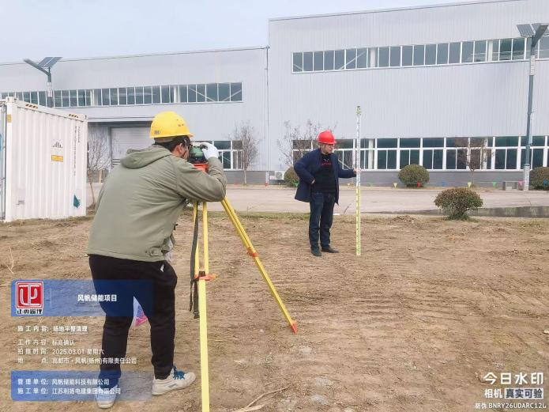 | 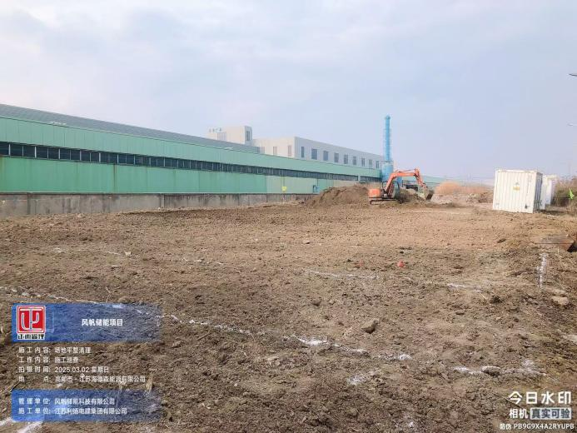
施工交底 | 现场定位放线复核
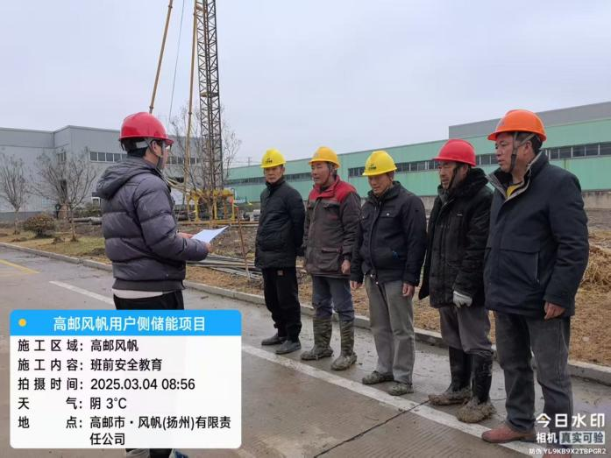 | 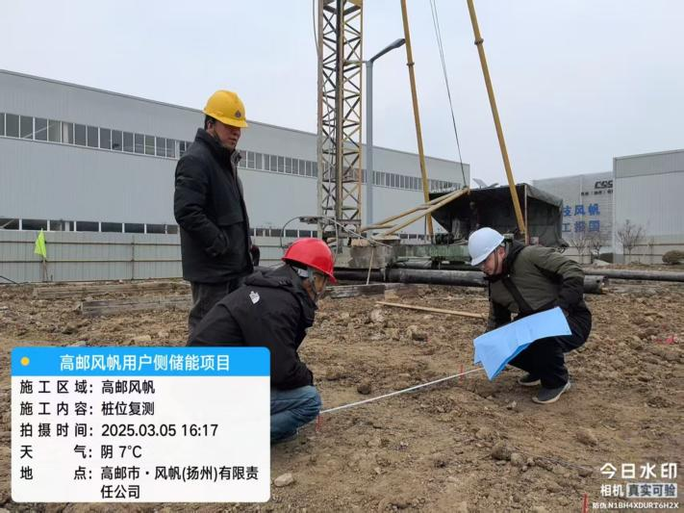
水泥搅拌桩施工 | 搅拌桩桩径检查
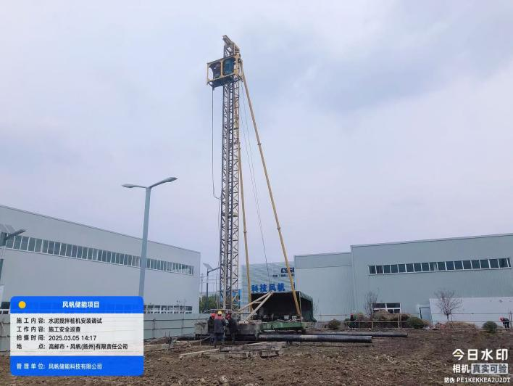 | 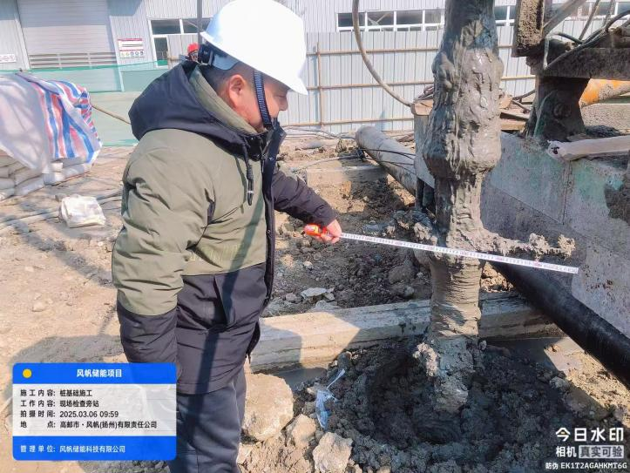
一二次预制舱基础开挖 | 一二次预制舱基础基础压实
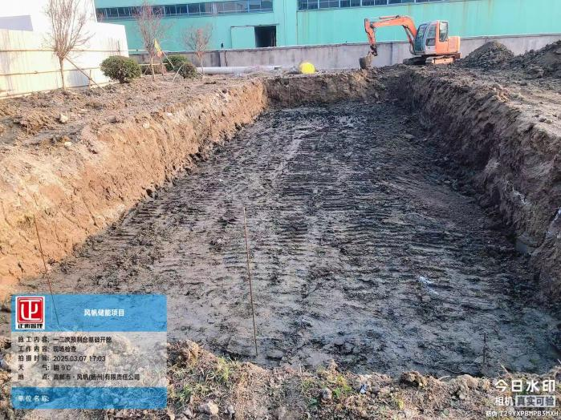 | 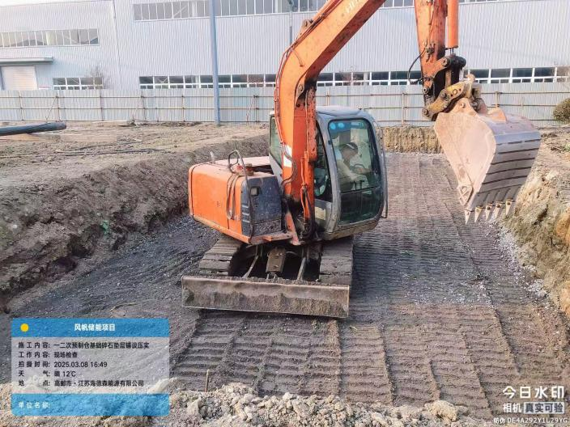
一二次仓基础垫层浇筑完成 | 一二次仓基础钢筋绑扎完成
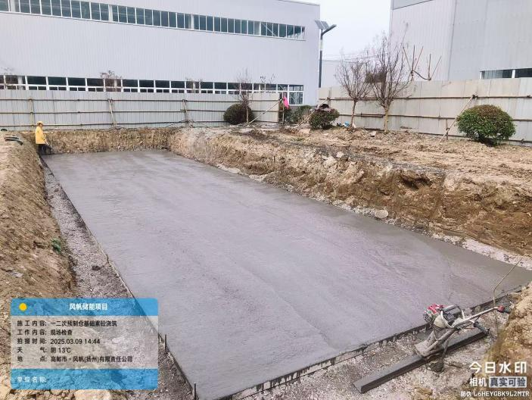 | 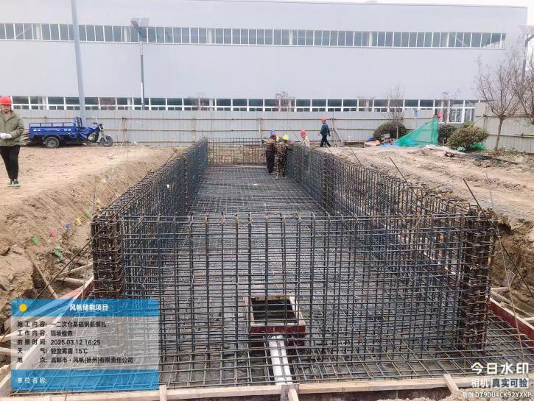
外线顶管施工 | 一二次设备舱基础浇筑完成
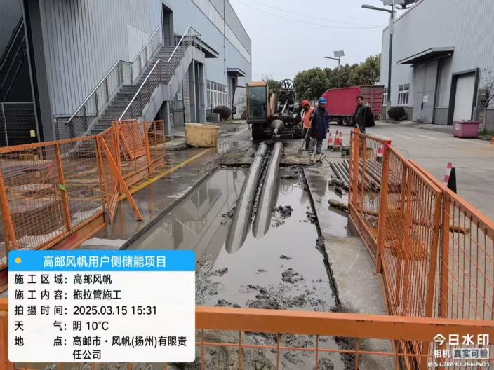 | 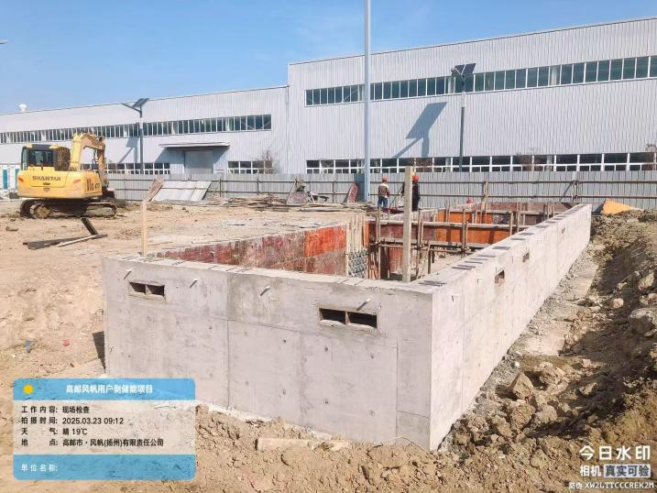
外线电缆井施工 | 南侧围墙开始砌筑
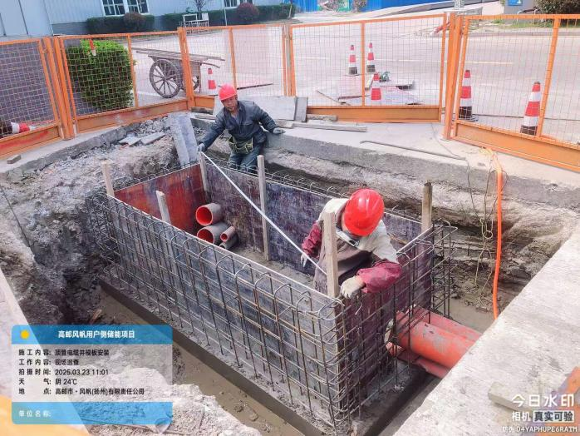 | 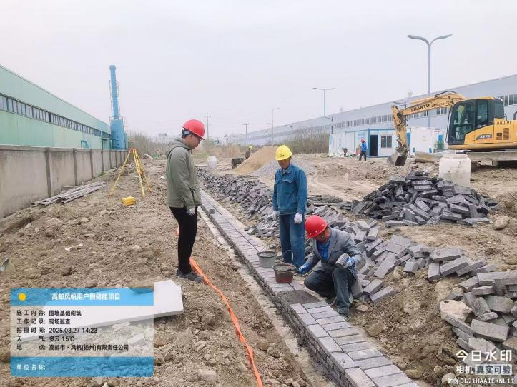
每周项目例会及安全会议 | 领导莅临现场检查指导工作
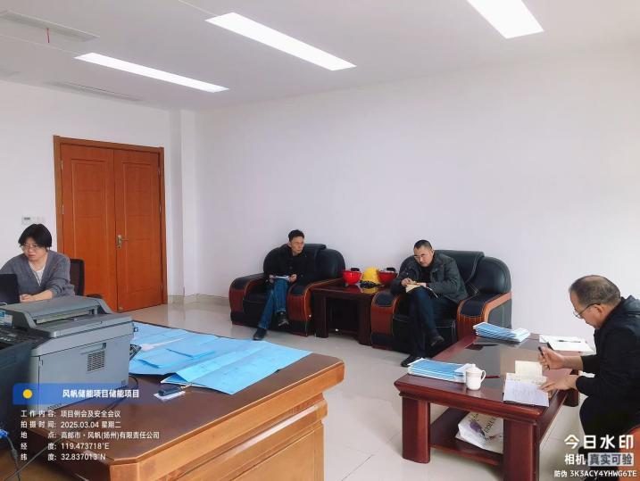 | 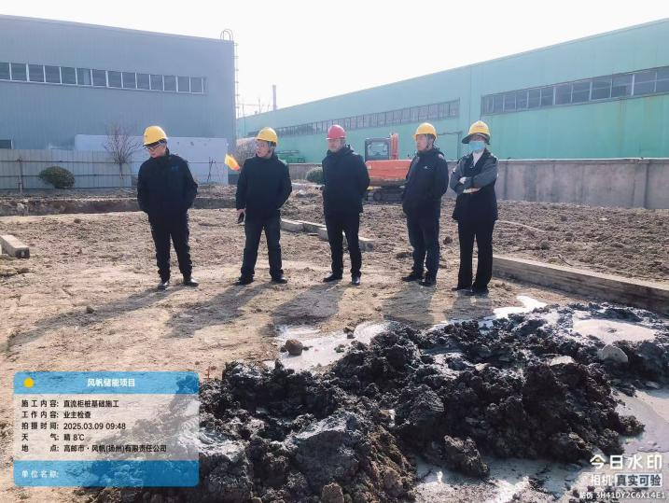
施工现场“五牌一图” | 现场安全文明施工
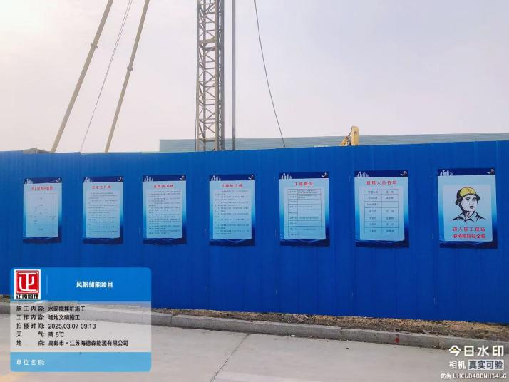 | 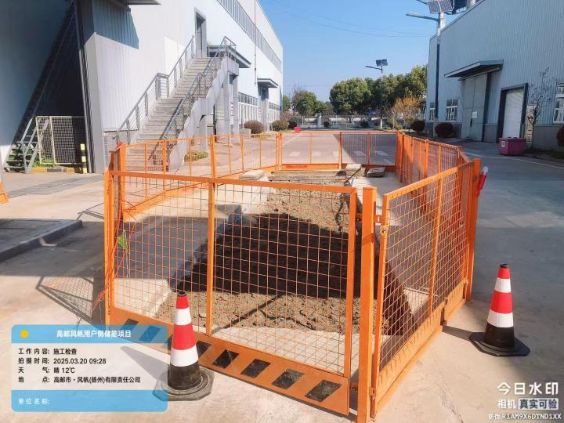
钢筋绑扎质量检查 | 进场接地材料检查
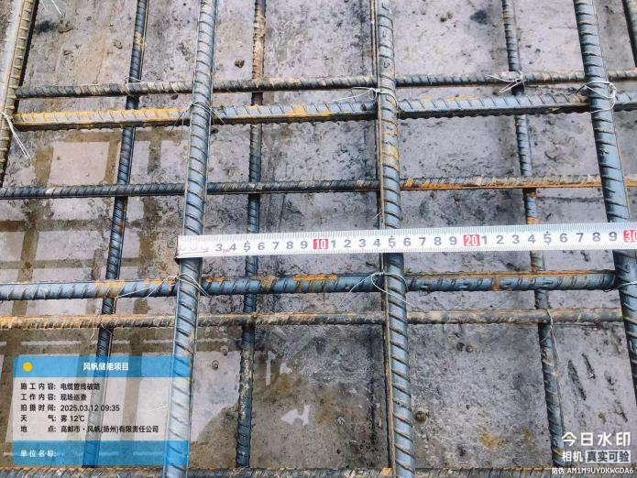 | 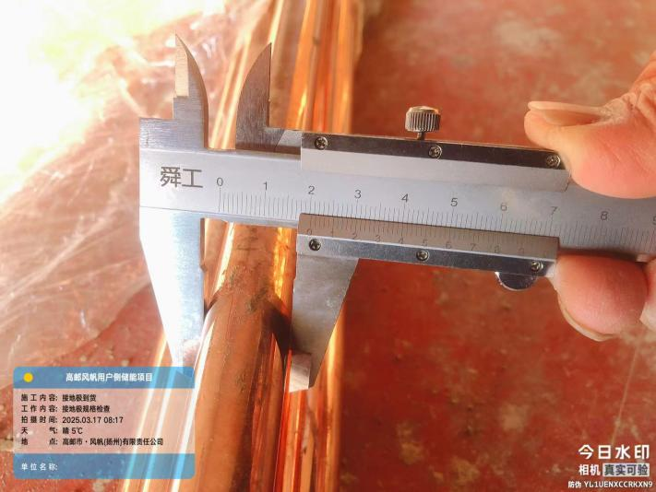
一二次设备舱基础5日强度测试 | 一二次舱基础开始浇筑
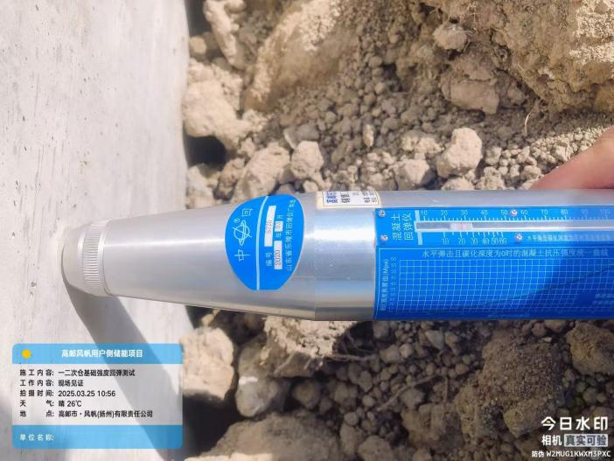 | 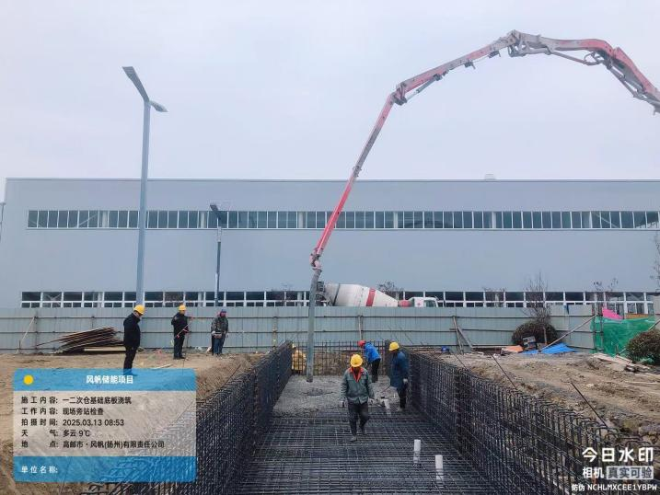

常州正衡电力工程监理有限公司
风帆（扬州）有限责任公司用户侧 2MW/6MWh储能电站项目 监理项目部
2025年3月27日 星期四

